GUIA DE APRENDIZAJE: Unidad 1 N° DE GUIA: 16
ASIGNATURA: Psicomotricidad NUCLEO: Corporalidad y movimiento
OA: Ejecutar desafíos prácticos manteniendo la coordinación entre ojos, manos y pies
NOMBRE ESTUDIANTE: CURSO: KÍNDER LETRA: A-B-C

- INSTRUCCIONES:
Querido apoderado, es necesario que lea y le ayude a su hijo o hija a realizar los ejercicios de psicomotricidad.

- ACTIVIDADES A DESARROLLAR:
Con la supervisión de un adulto realiza las siguientes actividades destinadas a estimular el desarrollo de tus habilidades motrices en tu hogar, recuerda que antes de comenzar debes contar con un espacio adaptado y libre de obstáculos que pongan en riesgo tu seguridad.
Actividades a desarrollar.
Ejercicio 1: Comenzaremos con un juego simón dice, el apoderado deberá dar las indicaciones y los niños tienen que realizarlas, están listo…. Si… comenzamos:
Indicaciones:
- simón dice tocarse la cabeza
- simón dice saltar en un pie
- simón dice agacharse y caminar como un enanito.
- simón dice trotar
- simón dice saltar a tu derecha (salto lateral)
- simón dice saltar a tu izquierda (salto lateral)
- simón dice sentados
- simón dice gatear
- simón dice salta como una ranita
- simón dice ponte de pie y mueve tus hombros

- simón dice tocarse los pies y contar hasta 10

En este momento pueden beber un poco de agua y descansar durante un minuto, para continuar con el circuito.

Ejercicio 2: vamos a realizar un pequeño circuito en donde se desarrollarán las habilidades motoras trabajadas.
Salto de lado a lado
Trote zig-zag
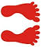
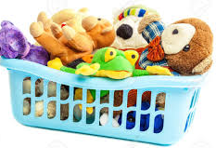
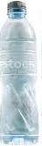
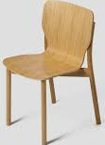
Subir y saltar
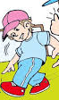
Salto de tijera
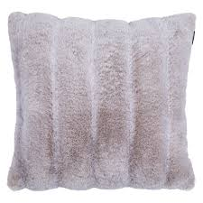
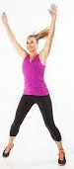
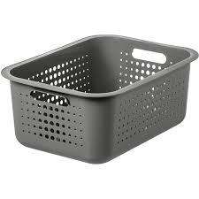
Zig-zag trasladar con el pie
Caminar como enanito
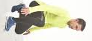

Se ubicarán diferentes obstáculos al interior del hogar o en su exterior con la ayuda y supervisión de sus apoderados.
inicio del circuito, debes tener un recipiente con 8 peluches o juguetes.
Cada vuelta que realices del circuito debes tomar un peleche o juguete y al terminarlo dejarlo en el recipiente vacío.
Obstáculo 1: se ubicará un palo de escoba en el piso, donde deben saltar de lado a lado y avanzando.
Obstaculo2: luego deben tener 5 botellas separadas y linealmente para poder trotar en zigzag.
Obstáculo 3: luego se encontrarán dos sillas separadas, donde debes subir y bajar con un salto a pies juntos y nuevamente realizas la subida y bajada de un salto.
Obstáculo 4: después de las sillas, se ubicarán 4 cojines separados y deberás realizar zigzag trasladando una pelotita de calcetín, pero con tus pies.
Obstáculo 5: luego debes realizar 10 saltos de tijeras
Obstáculo 6: continúas caminando como enanito, bien agachado(a) sin pararte. Debes llegar donde está el recipiente vacío y dejar tu peluche o juguete dentro del recipiente.
Luego tomas otro peluche y debes realizar todo el circuito. Terminan cuando todos los peluches o juguetes estén en recipiente que estaba vacío.

Ejercicio 3: vuelta a la calma. Realiza las posiciones de cada imagen durante 10 segundos cada una, acompañando cada ejercicio con una enérgica inhalación y exhalación.
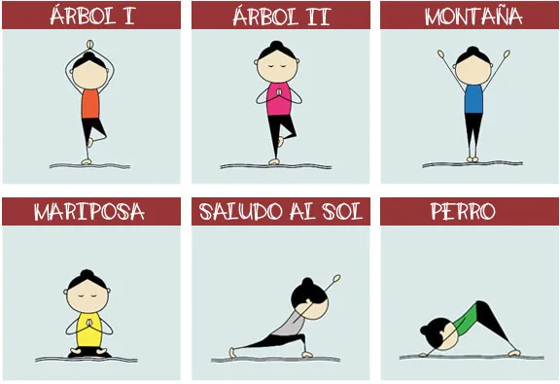

Recuerda Mantén una alimentación equilibrada y evita comer a deshoras.
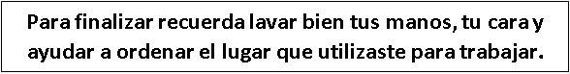
Cuídate mucho y ¡quédate en casa! Tu salud esta primero…
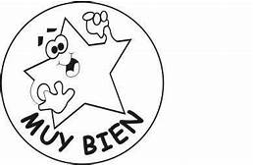

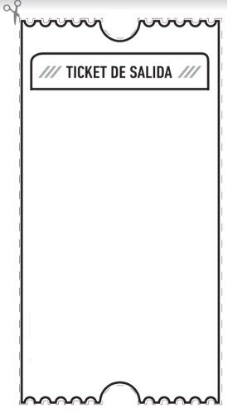

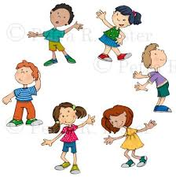



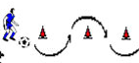
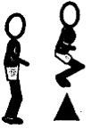
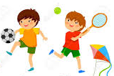
2.- Escribe el nombre de dos habilidades trabajadas y dibújalas.
Con la ayuda de un adulto, el estudiante puede escribir su respuesta.

- _________________________ | - ________________________
1.- Marca con una X la(s) imagen(es) que representa la clase de hoy.
3.- ¿Cuál de las caritas identifica mejor tu Aprendizaje de hoy?

